Предложения выставки/ серии выставок.
Фоторепродукции великих художников Николая и Святослава Рерихов.

Художники: Николай Рерих, Святослав Рерих.
Коллекционер: Эстер Райдлер, организация «Живая Этика в Израиле"

О выставке/ серии выставок:
На выставке будут представлены различные репродукции великих художников 20 века – Николая Рериха и его сына , Святослава. Оригиналы картин находятся в различных музеях по всему миру. Их творчество затрагивает следующие темы:
· Реальный мир, который олицетворяет связь человека с природой, отражающуюся в изумительных пейзажах разных уголков планеты– около 30 шт.
· Философский мир, где рассказывается о духовных и религиозных мудрецах , а также об их жизни и мире выраженных в портретах. – около 30 шт.
· Женщина – подчёркивает почтительное отношение к женщине и важность равноправия статусов женщины и мужчины. По мнению художника, низкий статус женщины, созданный обществом, привёл к падению морали общества в целом. И потому, равноправие – это путь к продвижению развития общества. – около 30 шт.
На репродукциях изображены известные персонажи и различные природные пейзажи, побуждающие к рассуждению о месте человека в развитии жизни и оценки природы человека. «Естественная» тяга человека к «злу» и необходимость объяснения человеческой природы путём развития сознания. Центральной темой выставки послужат великолепные пейзажи и образы духовных мудрецов различных религий .
На протяжении многих лет выставки репродукций Николая и Святослава Рериха демонстрировались в различных городах Страны:
· Ашдод, 2003-2004 год, центр искусств Mon Art
· Ашкелон, 2004, галерея искусств
· Арад, 2004, городской матнас
· Беэр-Шева, 2005, здание мэрии города
· Ашдод, 2006, матнас тет
· Тель-Авив, 2007 – музей страны Израиль
· Нетания, 2012, здание Эшколь Паис
· Арад, 2013, городской матнас
· Арад, 2014, матнасы
Ролик с презентацией нескольких выставок в Стране: https://www.youtube.com/watch?v=7LaCabk8aA0

Технические данные:
· На выставке будут продемонстрированы репродукции в застекленных рамках.
· Размер картин А3 или В2.
Оригиналы картин хранятся в следующих музеях:
· Музей Николая Рериха, Нью-Йорк, США
· Музей Востока, Москва, Россия
· «Фамильный Центр Семейства Рерих», Москва, Россия
· «Эрмитаж», Санкт-Петербург, Россия
· А также различные музеи и частные коллекции по всему миру.
Описание событий, связанных с выставкой/ выставками.
Выставка может сопровождаться лекциями на разные, связанные с выставкой темы:
О жизни и произведениях великого художника, философа и общественного деятеля – Николая Рериха.
Увлекательная лекция о биографии и искусстве уникального человека и художника.
О жизни и произведениях Святослава Рериха.
Лекция о жизни и работах Святослава Рериха.
«Природа»
Лекция и показ картин о Гималаях и философские исследования и месте человека в природе
«Женщина»
Лекция и показ картин на тему статуса женщины и мужчины на протяжении развития человечества, начиная с эпохи доисторического человека и до наших дней. По словам художника, низкий статус женщины, созданный обществом, привёл к понижению морали всего общества. А потому, равноправие – это путь к развитию общества.

«Восточные Мудрецы»
Лекция и показ картин известных духовных мудрецов и объяснение их жизни, а также исследования развития человеческого сознания согласно развитию духовной философии в разных эпохах истории.

текст 1
Область прикрепленных файлов
Предварительный просмотр видео פעילות "עמותת אתיקת החיים בישראל
Мероприятия Амуты "Живая Этика в Израиле"

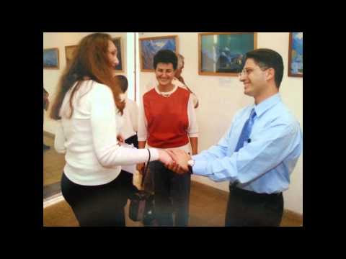

פעילות "עמותת אתיקת החיים בישראל" בנושא תערוכות

текст 2
Предложения выставки/ серии выставок.
Фоторепродукции великих художников Николая и Святослава Рерихов

